Nombre: __sixto gerardo nevarez martinez____ Grupo: _____tird31m_________

**INSTRUCCIONES**

Abra la terminal en Kali Linux y siga los siguientes pasos. Adjunte las capturas de pantalla en los lugares indicados.

**Sección 1: Gestión de Usuarios y Grupos**

1. Crear Usuario

* Cree un usuario llamado `usuario1`.

1. Crear Grupo

* Cree un grupo llamado `grupo1`.

1. 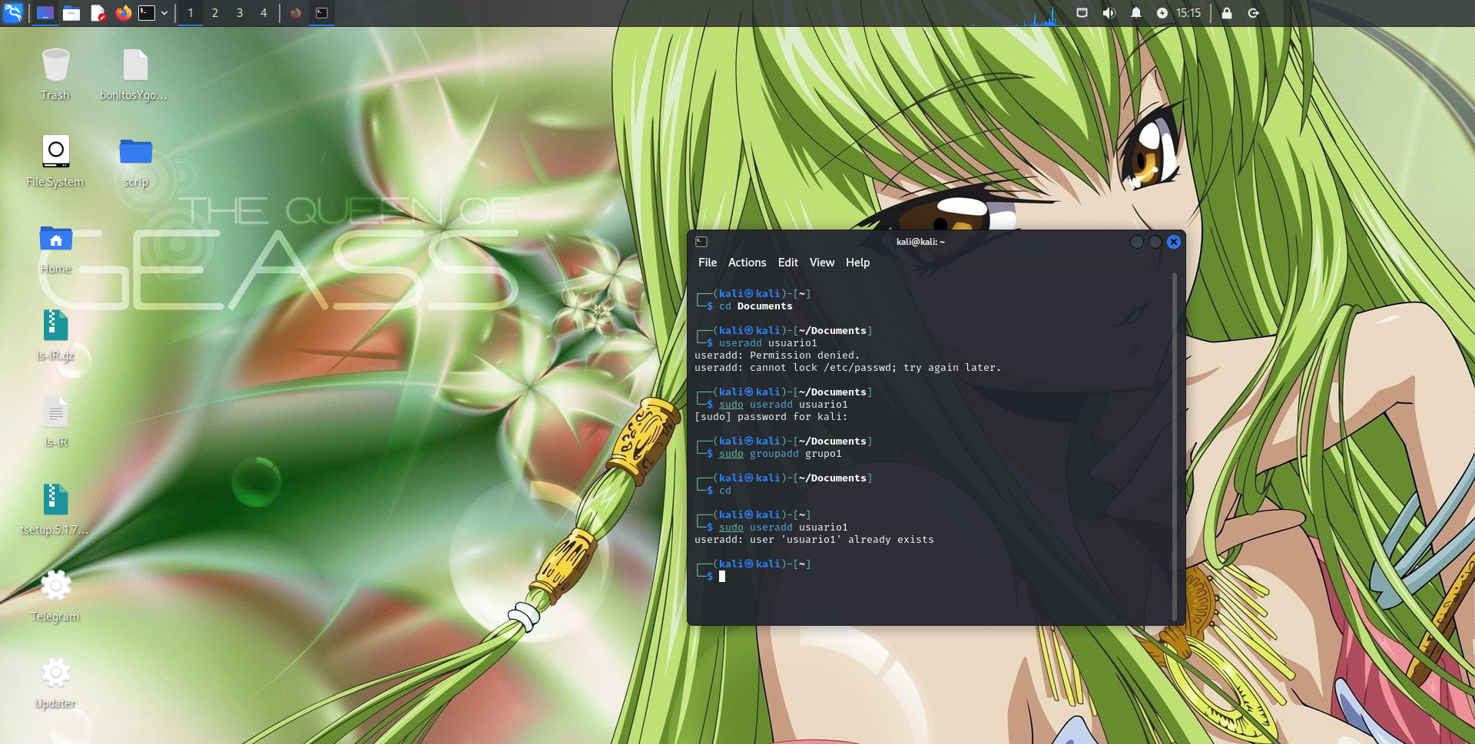
2. Agregar Usuario a Grupo

* Agregue el usuario `usuario1` al grupo `grupo1`.
* Captura de pantalla: [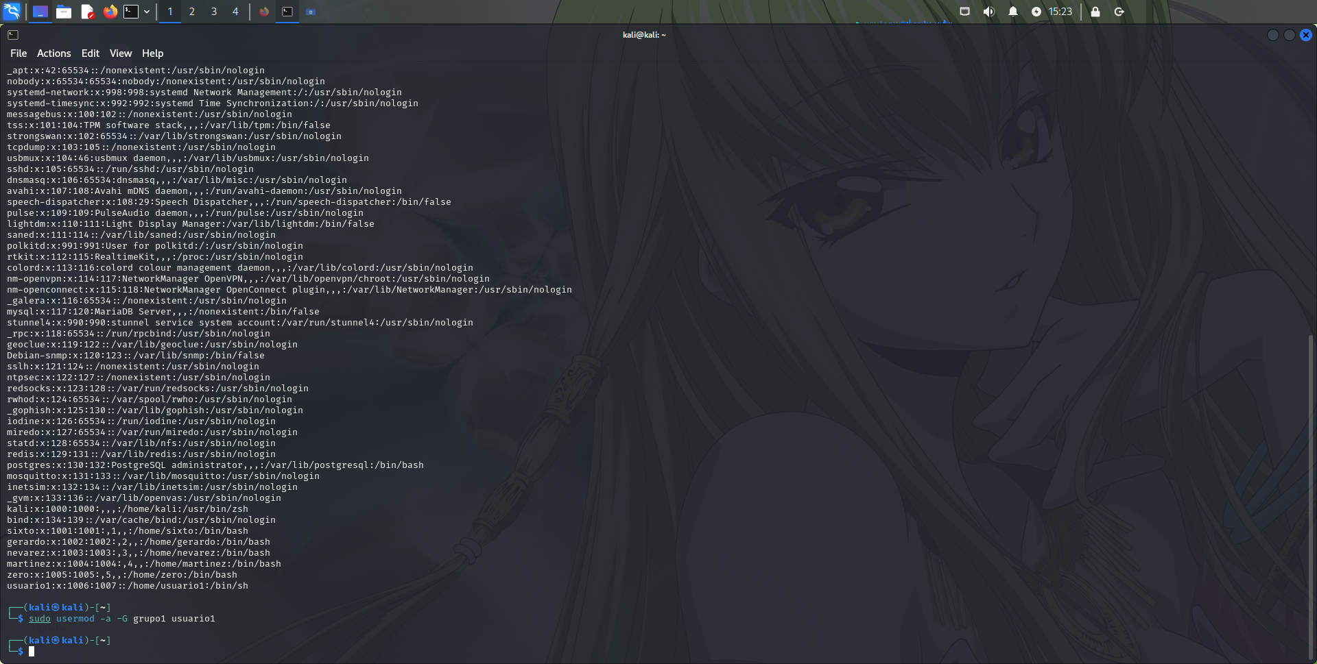]

1. Cambiar Contraseña de Usuario

* Cambie la contraseña del usuario `usuario1` a `pass123`.

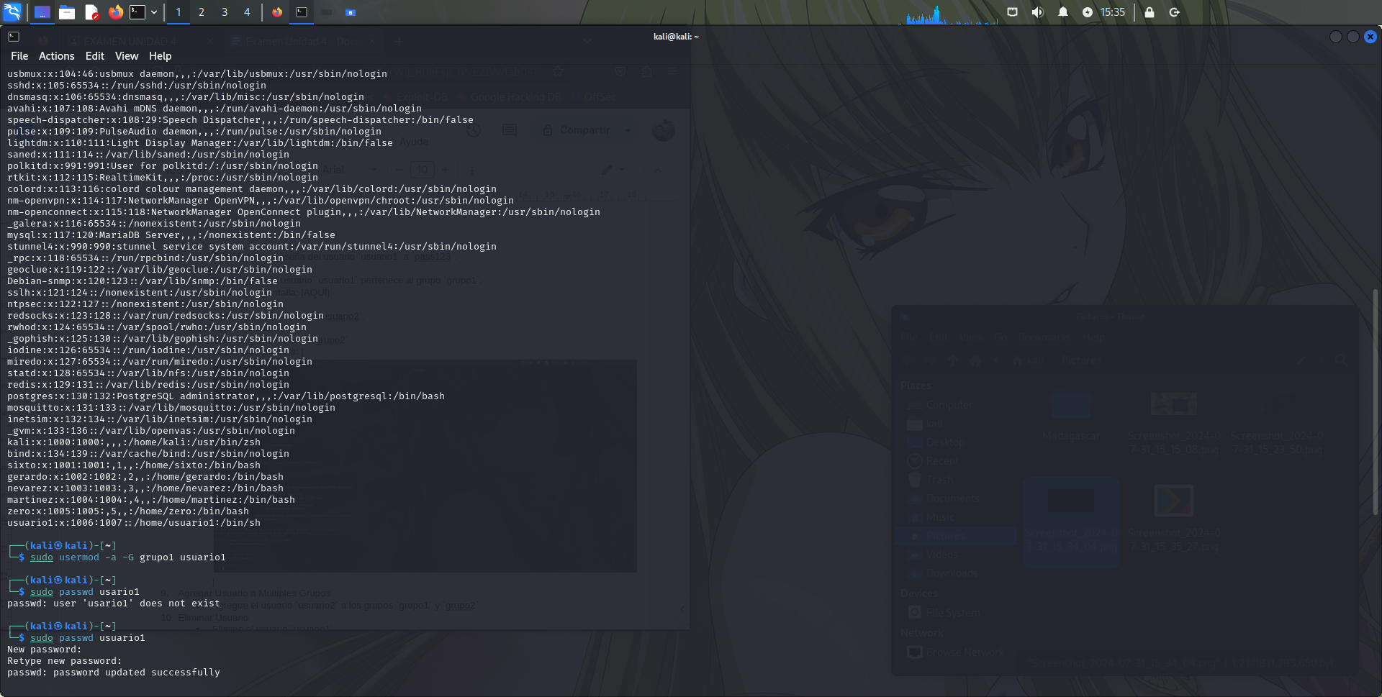

1. Verificar Usuario y Grupo

* Verifique que el usuario `usuario1` pertenece al grupo `grupo1`.
* Captura de pantalla: [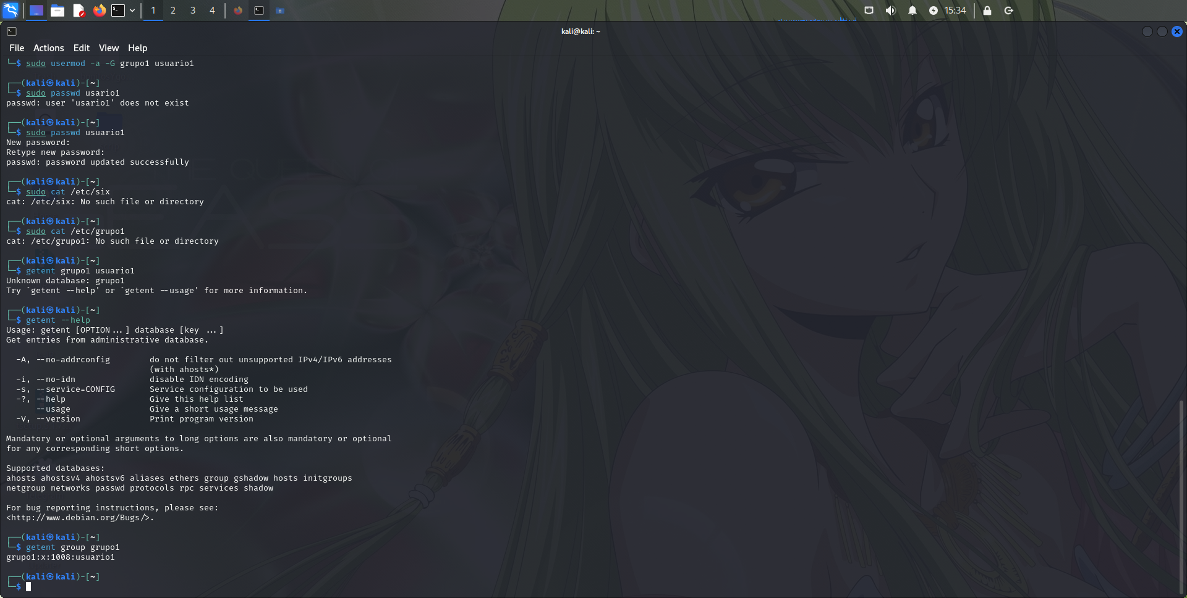]

1. Crear Usuario Adicional

* Cree un usuario llamado `usuario2`.

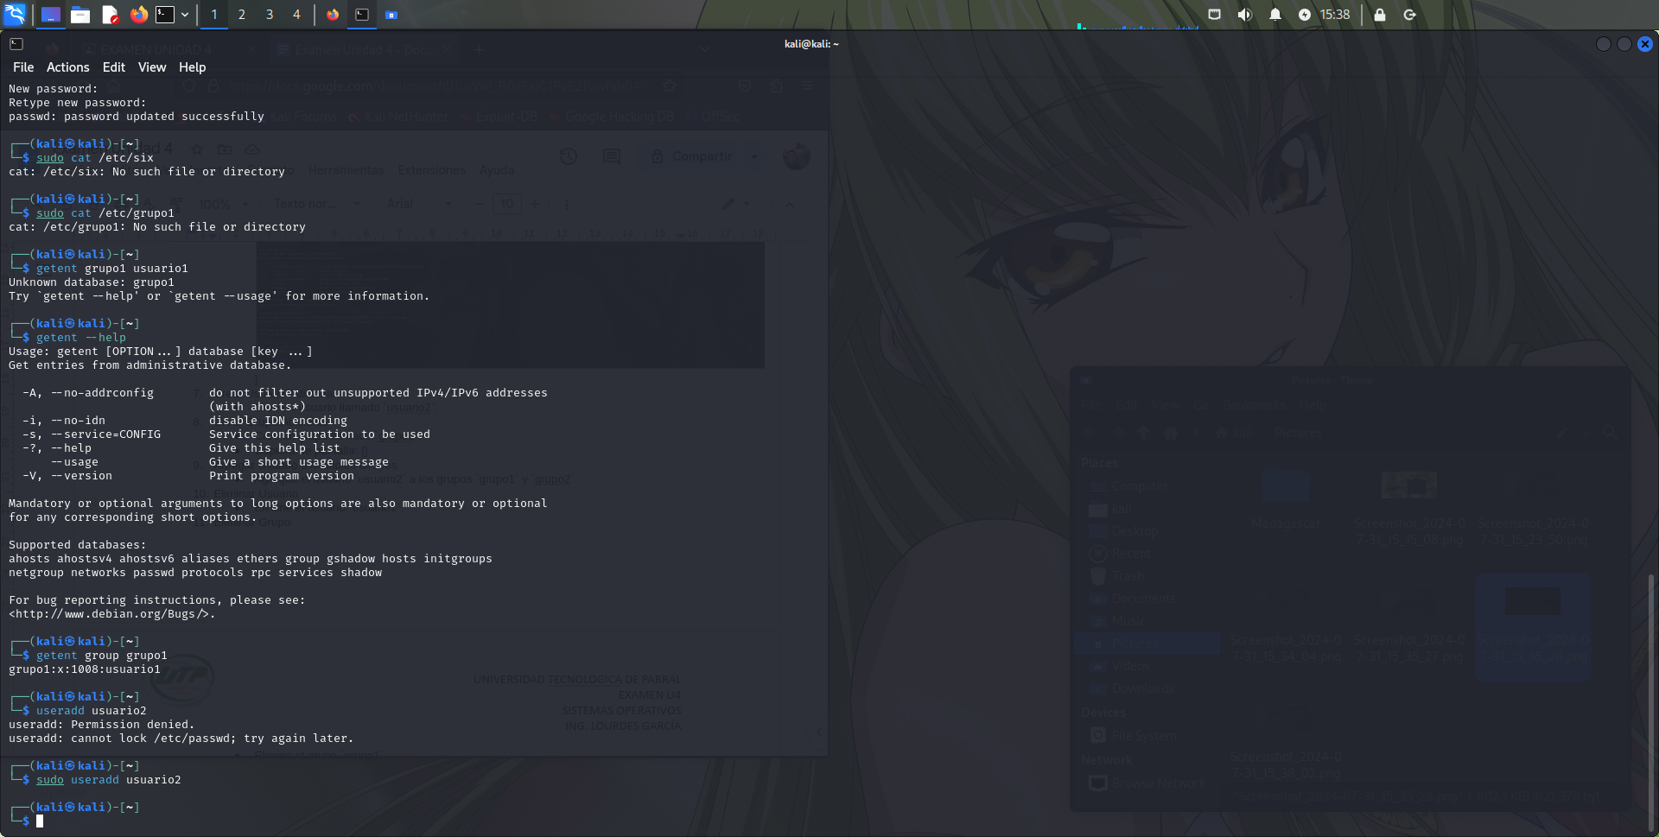

1. Crear Grupo Adicional

* Cree un grupo llamado `grupo2`.
* Captura de pantalla: [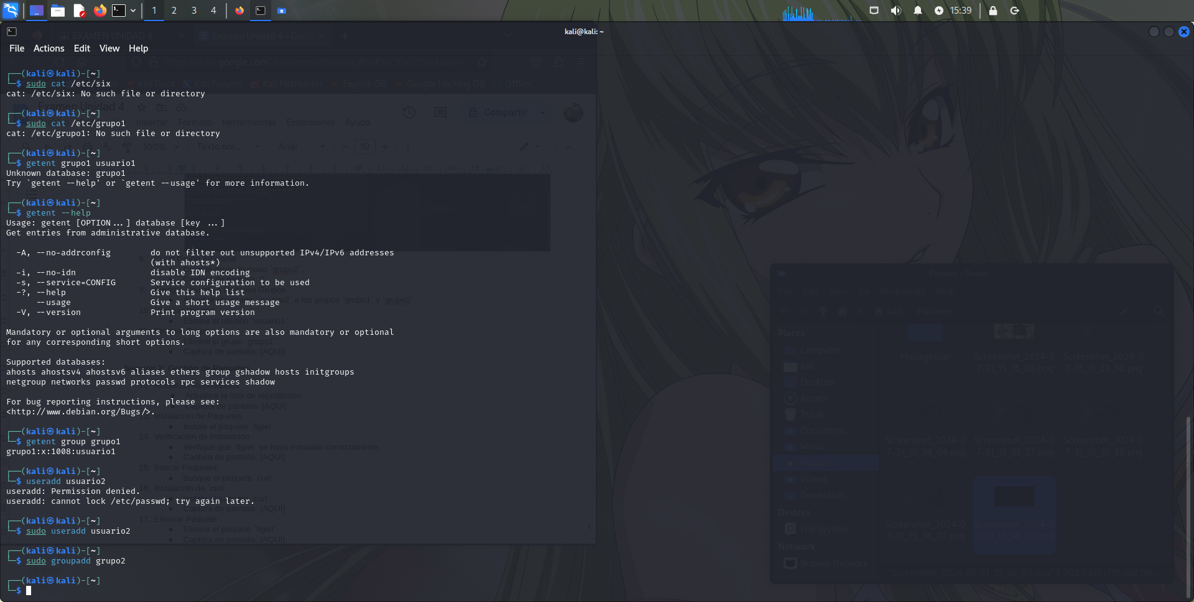]

1. Agregar Usuario a Múltiples Grupos

* Agregue el usuario `usuario2` a los grupos `grupo1` y `grupo2`.

1. Eliminar Usuario

* Elimine el usuario `usuario1`.

1. Eliminar Grupo

* Elimine el grupo `grupo1`.
* Captura de pantalla: [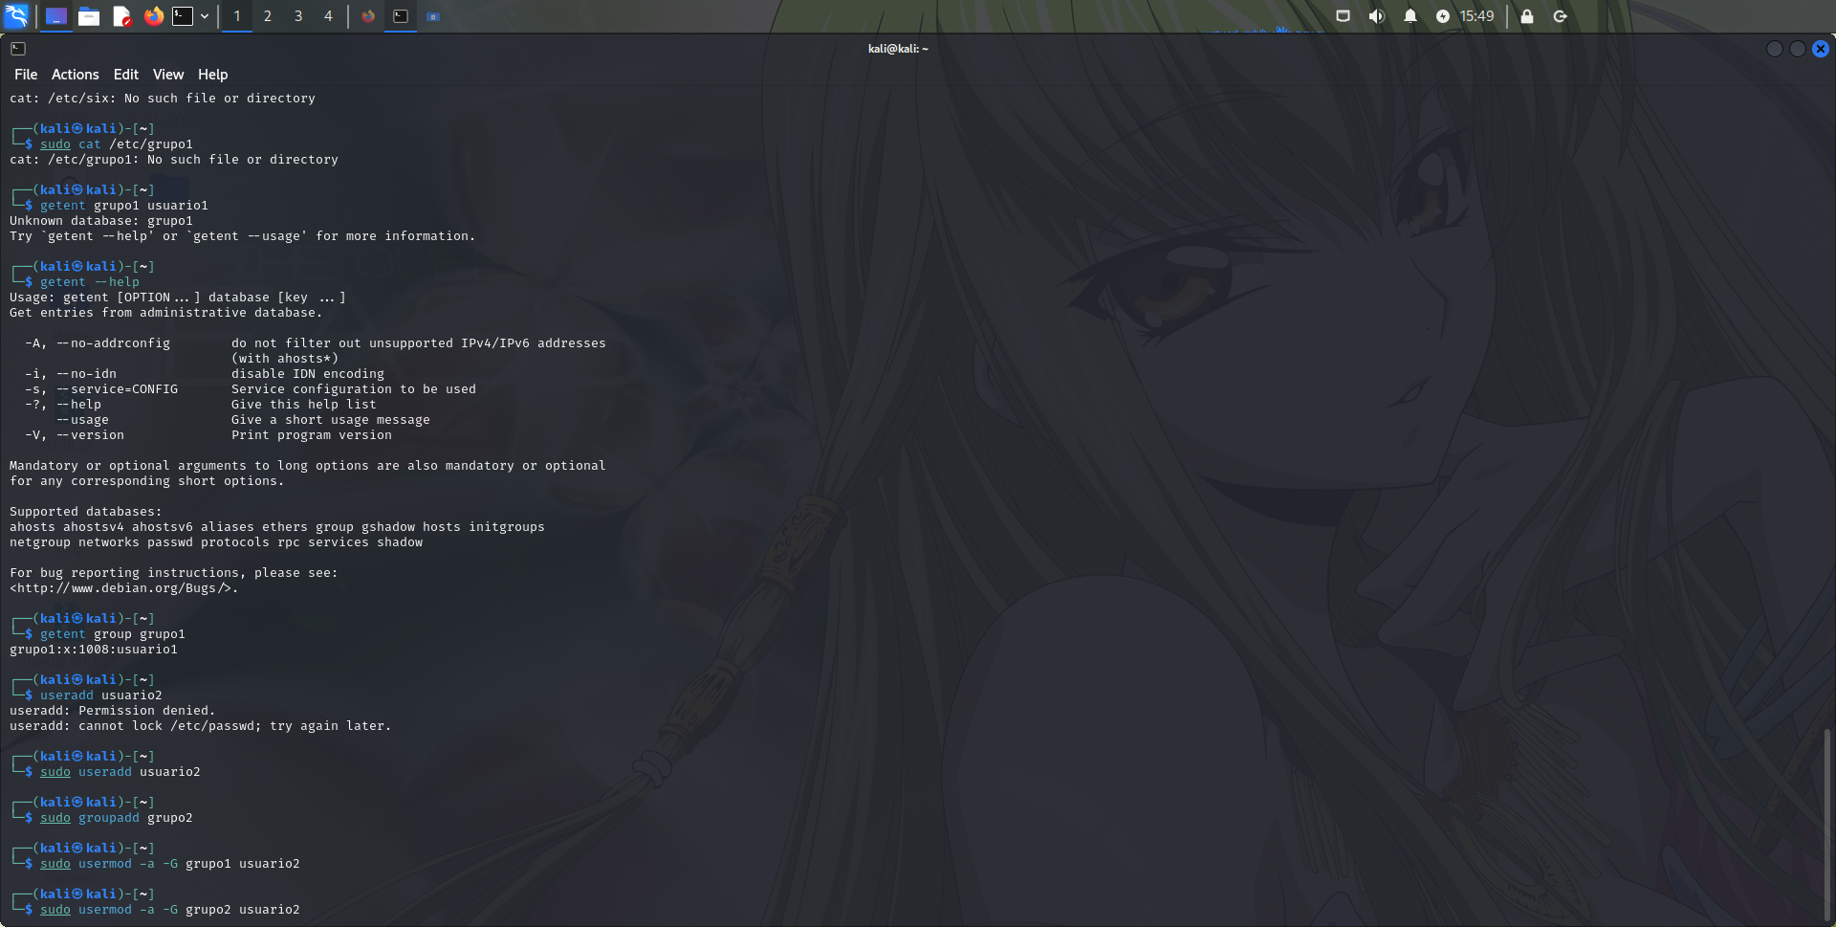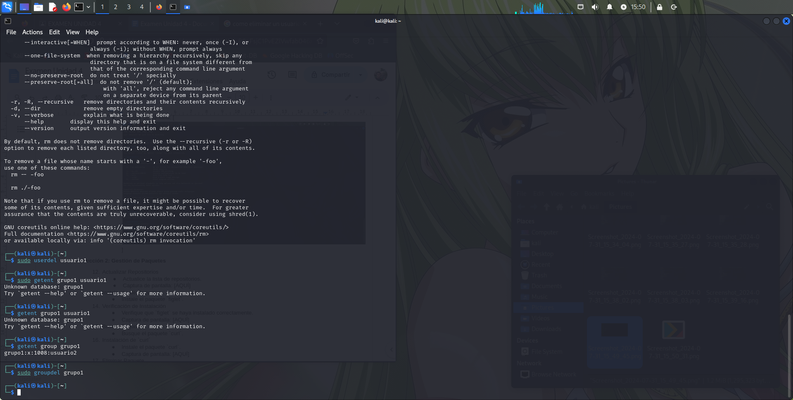]

**Sección 2: Gestión de Paquetes**

1. Actualizar Repositorios

* Actualice la lista de repositorios.
* Captura de pantalla: [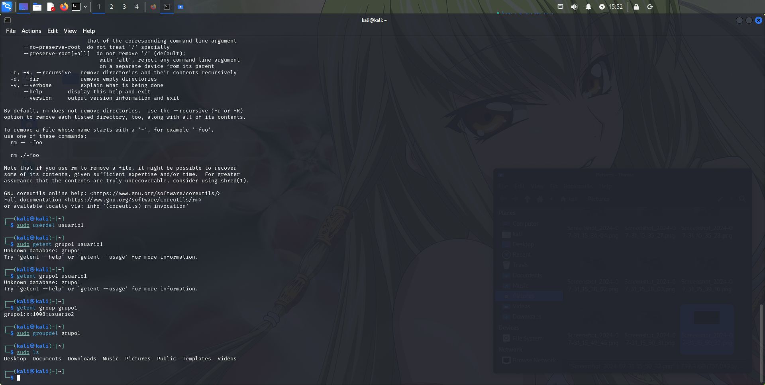]

1. Instalación de Paquetes

* Instale el paquete `figlet`.

1. Verificación de Instalación

* Verifique que `figlet` se haya instalado correctamente.
* Captura de pantalla: [AQUÍ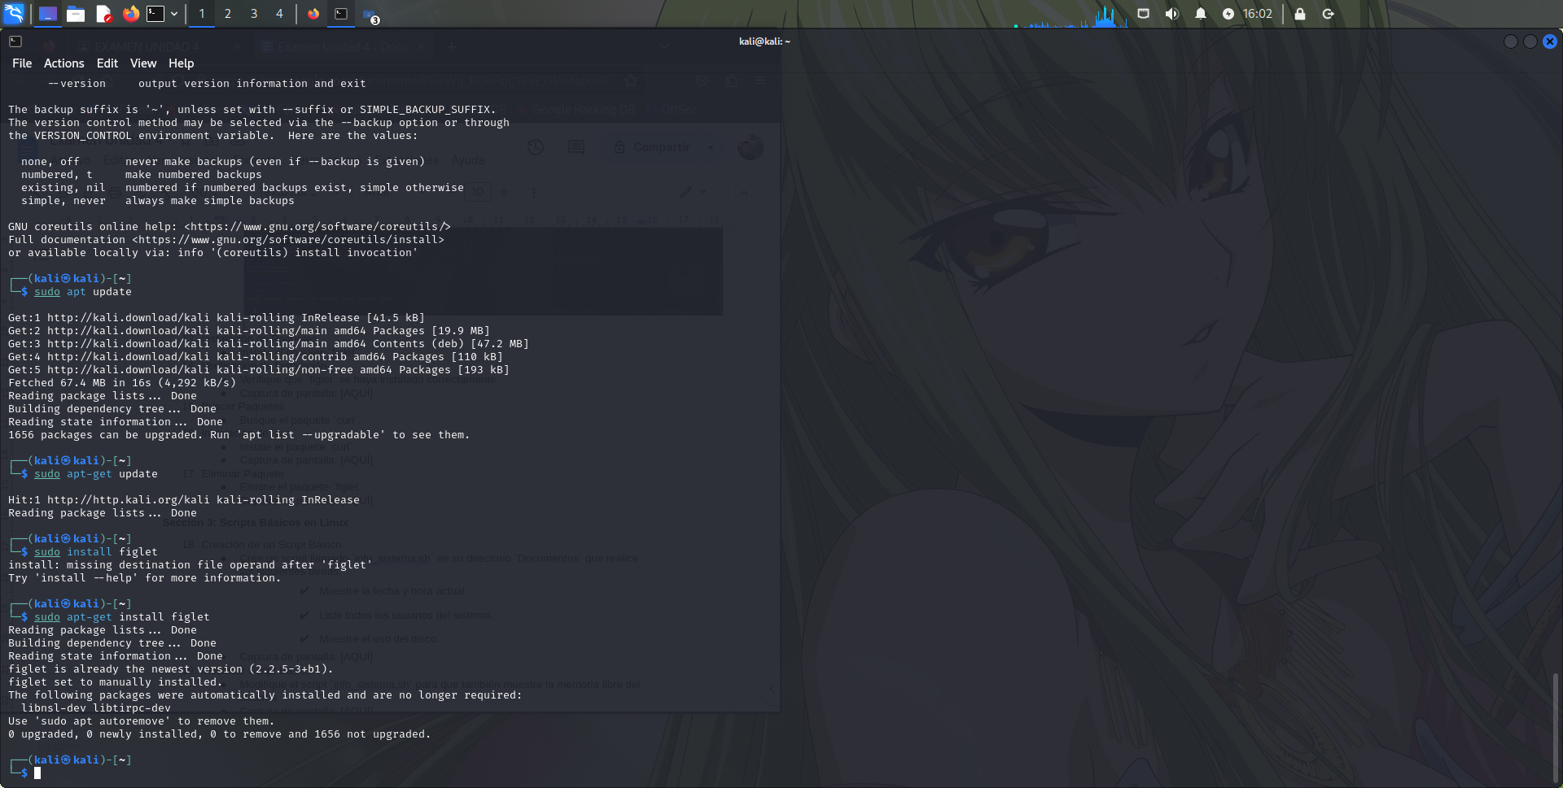]

1. Buscar Paquetes

* Busque el paquete `curl`.

1. Instalación de `curl`

* Instale el paquete `curl`.
* Captura de pantalla: [AQUÍ]

1. Eliminar Paquete

* Elimine el paquete `figlet`.
* Captura de pantalla: [AQUÍ]

**Sección 3: Scripts Básicos en Linux**

1. Creación de un Script Básico

* Cree un script llamado `info_sistema.sh` en su directorio `Documentos` que realice las siguientes tareas:
* Muestre la fecha y hora actual.
* Liste todos los usuarios del sistema.
* Muestre el uso del disco.
* Captura de pantalla: [AQUÍ]

1. Modificar Script Básico

* Modifique el script `info_sistema.sh` para que también muestre la memoria libre del sistema
* Captura de pantalla: [AQUÍ]

1. Creación de Script Adicional

* Cree un script llamado `crear_usuario.sh` que realice las siguientes tareas:
* Cree un usuario llamado `nuevo_usuario`.
* Cree un grupo llamado `nuevo_grupo`.
* Agregue `nuevo_usuario` al `nuevo_grupo`.
* Captura de pantalla: [AQUÍ]

1. Limpieza de Pantalla

* Limpie la pantalla de la terminal.

**NOTA:**

Asegúrese de adjuntar todas las capturas de pantalla en los lugares indicados.

Revise sus respuestas y asegúrese de que todos los comandos fueron ejecutados correctamente antes de entregar el examen.